# IT业薪酬变化数据分析

张龑泽

（大连理工大学 辽宁省 大连市 116024）

摘 要 IT（Internet Technology）一般指信息技术。信息技术主要用于管理和[处理信息](https://baike.baidu.com/item/%E5%A4%84%E7%90%86%E4%BF%A1%E6%81%AF/1353740)所采用的各种技术的总称。它主要是应用计算机科学和[通信技术](https://baike.baidu.com/item/%E9%80%9A%E4%BF%A1%E6%8A%80%E6%9C%AF/2865397)来设计、[开发](https://baike.baidu.com/item/%E5%BC%80%E5%8F%91/9400971)、[安装](https://baike.baidu.com/item/%E5%AE%89%E8%A3%85/484093)和实施[信息系统](https://baike.baidu.com/item/%E4%BF%A1%E6%81%AF%E7%B3%BB%E7%BB%9F/222253)及[应用软件](https://baike.baidu.com/item/%E5%BA%94%E7%94%A8%E8%BD%AF%E4%BB%B6/216367)。中国IT产业起步较晚，在改革开放之后才逐步开始发展，但是由于经济全球化和中国经济的高速发展，我国的IT行业发展十分迅速。而发达国家如美国和日本等，在第三次工业革命后IT产业就开始高速进步，现在依旧是国际行业龙头，薪资水平也是世界领先。虽然如此，但是中国以及一些第三世界的国家的行业情况也不容忽视。以2019年为例，美国技术从业者的平均薪资要高于世界平均水平，为 13.5 万美元，整体来看，东海岸的薪资增长速度要更快。法国巴黎的技术从业者的平均薪资为 5.2 万欧元，去年的工资增长率为 8%；英国伦敦的技术从业者的平均薪资为 6.2 万英镑。从中国现在IT行业的大趋势来看，未来十年，IT行业仍旧会处于高速发展的态势，而且随着IT行业的发展对于人才的需求量也会变得越来越大，薪酬待遇也会水涨船高，远超现在的平均14万人民币。下文将通过搜集资料然后分析的方法，从薪酬变化的角度对IT行业的发展情况进行一些简单的分析。

关键词 IT，行业，薪酬变化，分析

1 引言

要了解一个行业的发展状况，最直观的角度就是从薪酬的角度去分析，薪酬的变化情况可以比较客观地展示一个行业的现状与发展前景。而如果要分析薪酬的变化情况，则要从三个维度的数据入手，时间，空间以及不同层级，通过这三个角度可以较为全面准确地了解薪酬的变化情况并做出分析。

2 数据情况

2019 年，全球技术从业者的平均薪资为 12.9 万美元。

美国技术从业者的平均薪资要高于世界平均水平，为 13.5 万美元，整体来看，东海岸的薪资增长速度要更快。

2019 年，旧金山湾区已经连续第四年成为技术工作者收入最高的就业市场，平均薪资为 14.5 万美元，去年的工资增长率为 2％，考虑到其飙升的租金和丰富的技术成果，这并不令人感到意外；多伦多是美国技术从业者收入最低的就业市场，平均薪资为 10 万美元，不过，去年的工资增长率还不错，为 9%。

2016 年 IT 业年平均工资破 12 万元，首次超过金融业，排名各行业门类首位。而且在经历一段时间的低迷后，由于智能手机的普及和移动支付，短视频等新兴行业的高速成长，中国IT行业又进入了一阵发展的好时期，并且短时间内没有缩水的迹象。

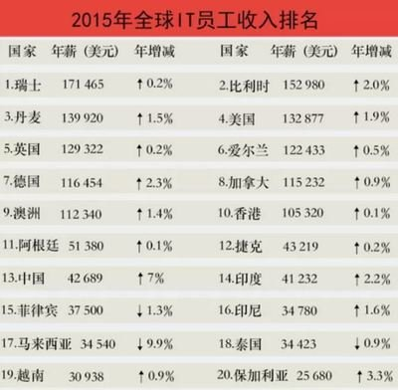

图1 各国IT行业薪酬变化

中国许多从事加工、装配的IT企业深受价格战、高额专利费等问题的困扰。同时，随着世界上其他不发达地域的开发，中国IT制造业原来具有的劳动力和资源便宜优势也面临着愈来愈激烈的竞争。与IT产业紧密相关的中国电信业也获得了飞速发展。从1989年到1999年业务总量增长了35倍，年平均增长率为43%，为同期GDP增幅的4倍以上。同期公用电信网的总资产增长了大约35倍，以每年43%的速度在增长[1]。

3 分析结果

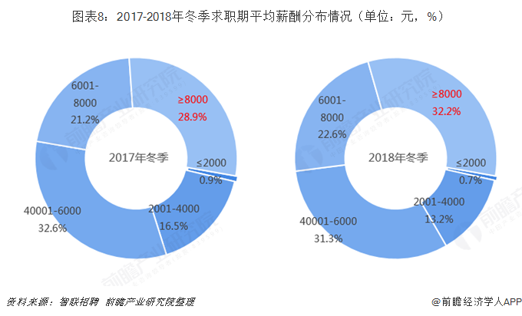

就中国来说，IT产业在过去5年经历了年28％的增长速度，是同期国家GDP增长速度的三倍，对GDP增长的拉动作用已进一步增强，对我国国民经济增长的贡献率不断提高。  
2020年度，在云科技、开放资源、移动、大数据和安全领域，科技人才需求量是最大的。且即使你不是这些领域的专业人士，随着公司对人才需求的压力加大，管理层更愿意雇佣那些技术背景并不十分深厚的从业人员，因为这些人潜力大，且求知欲望强烈。  
科技在任何行业的需求都在增加。医疗保健、金融和制造业的专业人士在其各自行业中对科技人才的需求越来越大。  
因而，随着网络信息技术的迅速发展和普及，对IT技能人才的需求正在并将在相当长的时间内出现供不应求的局面，因此，IT技能培训企业的发展前景将是十分广阔的。

IT/互联网行业对于中高端人才一直保持着旺盛的人才需求，在疫情中展现出较强的韧性，并且在后疫情时期快速恢复。此外，互联网行业是不断创新发展的行业，涌现出大量的新技术、新理念、新业态，不断创造新的就业机会。

IT行业薪资主要分为工作薪水、福利保险与补贴[3]。入职新人薪资从3k—10k不等，要根据公司、毕业学校、学历、时机的不同而定，每个层级大概会有20%的薪资涨幅。到了高级别，如一些技术专家年薪40W+年底分红。在图2中可以看到，薪资在10k——15k的员工占比较大。

虽然国内薪资水平不如发达国家或者发展早的国家，但是由于中国经济发展迅速，人口基数大以及国家发展的特征，正在向发达国家的水平靠拢。

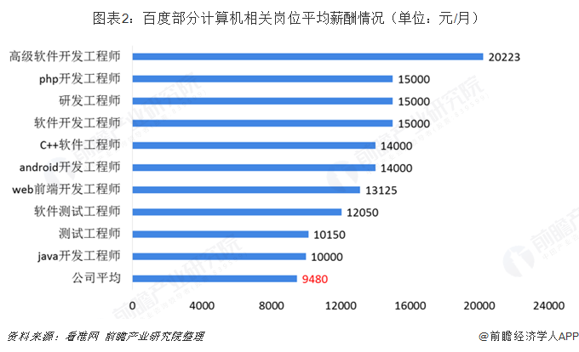

4 分析方法

本文通过时间，空间，不同个体间三个维度分析了计算机/IT行业的薪酬变化，从时间角度感受薪酬的大致变化趋势，从空间和不从个体间这两个角度辅助我们理解和了解IT行业薪酬的变化情况。使用的方法是描述性统计法，描述性统计是指运用制表和分类，图形以及计筠概括性数据来描述数据的集中趋势、离散趋势、偏度、峰度。根据数据结果以及可视化的图表直观感受薪资的变化。

5 结论

当前IT行业发展势头正盛，进步很快，对于还未确定职业生涯规划的人来说，IT行业是不容忽视的一个选择，但是面对的挑战也是十分严峻，要仔细考虑。

对于行业中的人来说，薪酬的变化也有助于规划未来的道路选择。

对于公司而言，实际薪资数据揭示了薪酬趋势和基准，各个公司都需要确保公平的薪酬，并在竞争激烈的招聘市场中吸引顶尖技术人才。

参考文献：

1. Heired. 年度全球科技行业薪资报告[J].Google, 2002, 023(004):70-72.
2. 赵海婷, 周叶, 张迎. 我国IT企业薪酬管理与薪酬体系设计中存在的问题及解决对策[J]. 商场现代化, 2007, 000(02S):147-148.
3. 董春杰. 某IT企业的薪酬和绩效考核体系设计[D]. 北京交通大学.